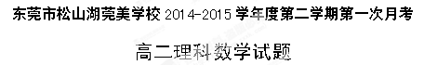
命题教师：唐东元
本卷满分150分，考试时间为120分钟。
- 选择题：（本大题共10小题，每小题5分，共50分。在每小题给出的四个选项中，只有一项是符合题目要求的。）
1. 在曲线$\frac{π}{2}$上取点$\frac{\text{32}}{3}$及邻近点$f(x)=x^{3}+3x^{2}−9x+\text{11}$，那么为 ( )
A．$\left[−4,3\right]$ B．$f(x)=x^{3}+3x^{2}−9x+\text{11}$ C． D．
2. 函数y=x²cosx的导数为 ( )
A. y′=2xcosx－x²sinx B.y′=2xcosx+x²sinx
C. y′=x²cosx－2xsinx D.y′=xcosx－x²sinx

3.已知曲线上一点A(1,2)，则A处的切线斜率为 ( )

A．16 B．8 C．4 D． 2
4、已知，则等于（ ）
A B) —1 C 2 D 1
5.函数是减函数的区间为 ( )
A． B． C． D．（0，2）
6、设为曲线:上的点且曲线C在点处的切线的倾斜角的取值范围为，则点的横坐标的取值范围( )
A B C D
7、若为的各位数字之和，如则,记则（ ）
A 3 B 5 C 8 D 11
8.曲线， 和直线围成的图形面积是 （ ）
A. B. C. D.
9.设是函数的导函数,$f(1)$图象如下左图,则$f(−1)$图象最有可能是（ ）
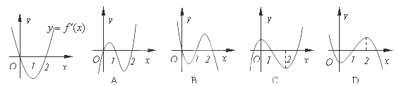
10.设函数$f(x)$在[a,b]上连续,在(a,b)上可导且$A(3, 9)$,则当$y=f(x)$时,有( )
A.$\begin{aligned}\left\{−\frac{2b}{3a}=0, ① | \right.\end{aligned}$ B.$\frac{1}{2}$
C.$\frac{3}{2}$ D.$\frac{1}{2}$
第Ⅱ卷（非选择题，共100分）
二．填空题：（本大题共5小题，每小题5分，满分25分．）
11.已知函数$\frac{3}{2}$，则曲线$\frac{1}{2}$在点$\frac{3}{2}$处的切线方程_________ ．
12. 计算：$\frac{3}{2}$ ．

13. 一辆汽车在笔直的公路上变速行驶，设汽车在时刻t的速度为v(t)=-t²+4,（$\frac{3}{2}$）（t的单位：h, v的单位：km/h）则这辆车行驶的路程是 km.
14、直线与曲线围成图形的面积为，则的值为 。
15、将侧棱相互垂直的三棱锥称为“直角三棱锥”，三棱锥的侧面和底面分别叫直角三棱锥的“直角面和斜面”；过三棱锥顶点及斜面任两边中点的截面均称为斜面的“中面”.已知直角三角形具有性质：“斜边的中线长等于斜边边长的一半”.仿照此性质写出直角三棱锥具有的性质： 。

三．解答题：本大题共6小题，满分75分．解答须写出文字说明．证明过程和演算步骤．
16．（本小题满分12分）
已知函数$\frac{3}{2}$$y=x^{3}−3x$
（1）求函数的单调区间；
（2）求函数在区间$A(3, 9)$上的最值.

17．（本小题满分12分）
已知f（x）=ax³+bx²+cx（a≠0）在x=±1时取得极值，且f（1）=－1．
- 求函数的解析式，并判断$k=f^{'}(3)=\text{24}$和是函数的极大值还是极小值；
（2）过点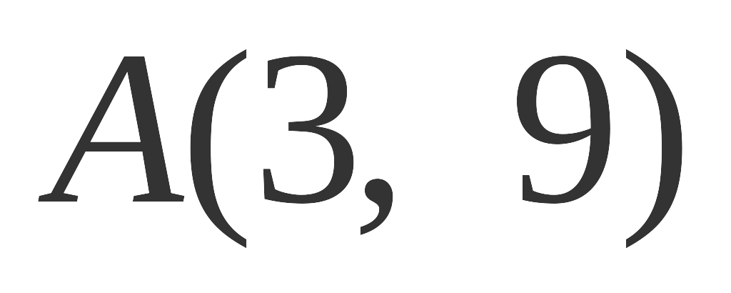作曲线$y=f(x)$的切线，求此切线方程.

18.（本小题满分12分）(1)设试求.
(2)求函数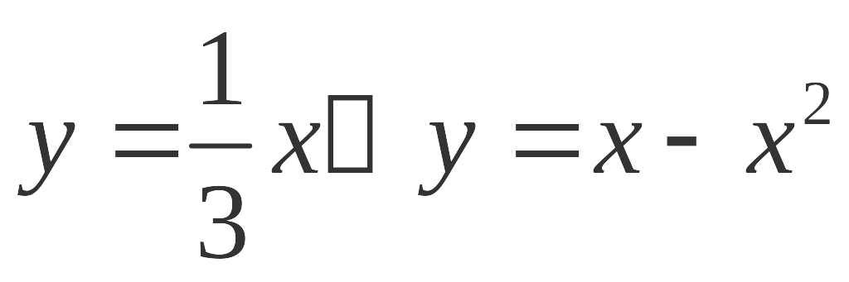 围成封闭图形的面积.

19.（本小题满分12分）一艘轮船在航行中燃料费和它的速度的立方成正比, k为比例常数．已知速度为每小时10千米时，燃料费是每小时6元，而其它与速度无关的费用是每小时96元，问轮船的速度是多少时，航行1千米所需的费用总和为最小？

20．（本题满分13分）
,函数
（Ⅰ）若在区间上是增函数，求的取值范围;
（Ⅱ）求在区间上最大值。

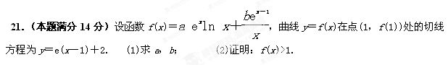
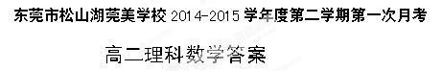
- 选择题
题号 | 1 | 2 | 3 | 4 | 5 | 6 | 7 | 8 | 9 | 10
答案 | C | A | C | D | D | A | B | D | C | C
- 填空题
- 3x+y-4=0 12、 $\frac{π}{2}$ 13、 $\frac{\text{32}}{3}$
- 2 15、在直角三棱锥中，斜面的“中面”的面积等于斜面面积的
- 解答题
16．（本小题满分12分）
已知函数$f(x)=x^{3}+3x^{2}−9x+\text{11}$
（1）求函数的单调区间；
（2）求函数在区间$\left[−4,3\right]$上的最值.
解：（1）因为$f(x)=x^{3}+3x^{2}−9x+\text{11}$，所以，
令=0得x=-3和1
当变化时，与的变化如下：
 |  | -3
 | + | 0 | - | 0 | +
 | ↗ | 极大 | ↘ | 极小 | ↗
由上表可知，在和上单调递增，在上单调递减
因为f（-4）=31，f（-3）=38，f（1)=6,f(3)=38,
所以最大值为38，最小值为6.

17．（本小题满分12分）
已知f（x）=ax³+bx²+cx（a≠0）在x=±1时取得极值，且f（1）=－1．
- 求函数的解析式，并判断$f(1)$和$f(−1)$是函数$f(x)$的极大值还是极小值；
（2）过点$A(3, 9)$作曲线$y=f(x)$的切线，求此切线方程.
解：f′（x）=3ax²+2bx+c,∵x=±1是函数的极值点,
∴x=±1是方程3ax²+2bx+c=0的两根.
由根与系数的关系知
$$\begin{aligned}\left\{−\frac{2b}{3a}=0, ① | \right.\end{aligned}$$
又f（1）=－1,∴a+b+c=－1．③
由①②③解得a=$\frac{1}{2}$,b=0,c=－$\frac{3}{2}$.
解法二:由f′（1）=f′（－1）=0,
得3a+2b+c=0，①
3a－2b+c=0．②
又f（1）=－1,∴a+b+c=－1．③
由①②③解得a=$\frac{1}{2}$，b=0,c=－$\frac{3}{2}$.
f（x）=$\frac{1}{2}$x³－$\frac{3}{2}$x,∴f′（x）=$\frac{3}{2}$ x²－$\frac{3}{2}$=$\frac{3}{2}$ （x－1）（x+1）.
当x＜－1或x＞1时，f′（x）＞0;当－1＜x＜1时，f′（x）＜0.
∴x=－1时，f（x）有极大值；x=1时,f（x）有极小值.

（Ⅱ）解：曲线方程为$y=x^{3}−3x$，点$A(3, 9)$在曲线上.
所以A为切点为，
因$k=f^{'}(3)=\text{24}$，故切线的方程为24x-y-63=0
18.（本小题满分12分）(1)设试求.
(2)求函数 围成封闭图形的面积.
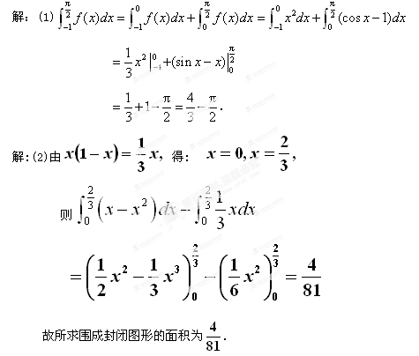
19.（本小题满分12分）一艘轮船在航行中燃料费和它的速度的立方成正比, k为比例常数．已知速度为每小时10千米时，燃料费是每小时6元，而其它与速度无关的费用是每小时96元，问轮船的速度是多少时，航行1千米所需的费用总和为最小？
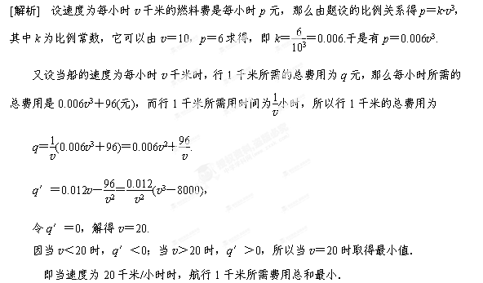

20．（本题满分13分）
,函数
（Ⅰ）若在区间上是增函数，求的取值范围;
（Ⅱ）求在区间上最大值。
解：(Ⅰ) 由 ∴----------------2分
要使在区间上是增函数， 当且仅当在上恒成立，即在上恒成立，
即--------------------------------------------------------------------------4分
在上单调递减。在上的最小值是
的取值范围是----------------------------------------------------------------6分
（Ⅱ）由(Ⅰ) 知，当时，在区间上是增函数，
此时，在区间上的最大值是-------------------8分
当时，令 ；解得，
时，， ；
在上单调递增，在上单调递减；---------11分
此时，在上最大值是。----------------12分
综上所述：当时，在区间上的最大值是；
当时，在区间上的最大值是。------13分
- （本题满分14分）设函数f(x)＝a e^{x}ln x＋，曲线y＝f(x)在点(1，f(1))处的切线方程为y＝e(x－1)＋2. (1)求a，b； (2)证明：f(x)>1.
解：(1)函数f(x)的定义域为(0，＋∞)，
f′(x)＝ae^{x}ln x＋e^{x}－e^{x－1}＋e^{x－1}.
由题意可得f(1)＝2，f′(1)＝e，故a＝1，b＝2. 。。。。。。。。。。。。。。。 5分
(2)证明：由(1)知，f(x)＝e^{x}ln x＋e^{x－1}，
从而f(x)>1等价于xln x>xe^{－x}－.
设函数g(x)＝xln x，
则g′(x)＝1＋ln x，
所以当x∈时，g′(x)<0；
当x∈时，g′(x)>0.
故g(x)在上单调递减，在上单调递增，从而g(x)在(0，＋∞)上的最小值为g＝－. 。。。。。。。。。。。。。。。10分
设函数h(x)＝xe^{－x}－，则h′(x)＝e^{－x}(1－x)．
所以当x∈(0，1)时，h′(x)>0；
当x∈(1，＋∞)时，h′(x)<0.
故h(x)在(0，1)上单调递增，在(1，＋∞)上单调递减，从而h(x)在(0，＋∞)上的最大值为h(1)＝－.
因为g_{min}(x)＝g＝h(1)＝h_{max}(x)，
所以当x>0时，g(x)>h(x)，即f(x)>1. 。。。。。。。。。。。。。。。14分

